昆明市“办医院执业登记”主题事项审查手册

一、“办医院执业登记”主题事项清单

1.医疗机构执业登记（许可）

2.医疗广告审查

3.公共场所卫生许可（除饭馆、咖啡馆、酒吧、茶座等）（新办）

二、综合窗口职责

政务服务中心设立综合窗口，受理“办医院执业登记”主题事项联办申请，核查申请材料是否齐备、规范；提供“办医院执业登记”主题事项一站式办理服务，负责办理结果统一出件。

三、审查标准

**（一）申请主体审查标准**

1.申请主体须符合法律规定的要求；

2.申请主体须符合场景范围规定的要求。

**（二）申请材料审查标准**

1.通过网上电子审查进行形式要件审查，或对申请人所提交的纸质申请材料进行形式审查；

2.申请材料的完整性及合法性；

3.申请事项属于职权范围，申请材料齐全、符合法定形式，或者申请人按照要求提交全部补正申请材料的，应当场填写材料接收凭证；

4.申请材料存在可以当场更正的错误的，应当允许申请人当场更正。

**（三）受理环节职责**

1.申请事项是否属于本部门法定职权；

2.申请人主体是否符合相关要求；

3.申请人所提交的电子申请或纸质材料是否与对外公示材料清单目录一致；

4.申请人所申请事项内容和理由依据是否符合相应的法定条件。

四、申请要件审查要点

**（一）必要材料**

1.营业执照

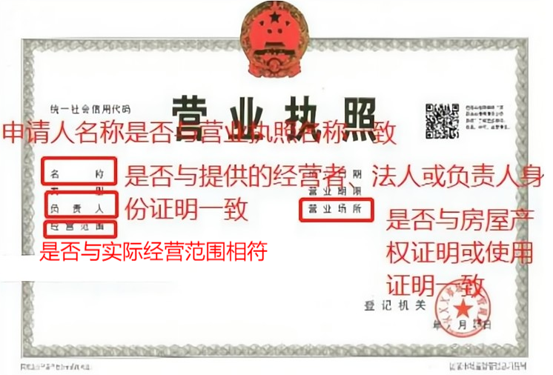

2.法定代表人或负责人的身份证明

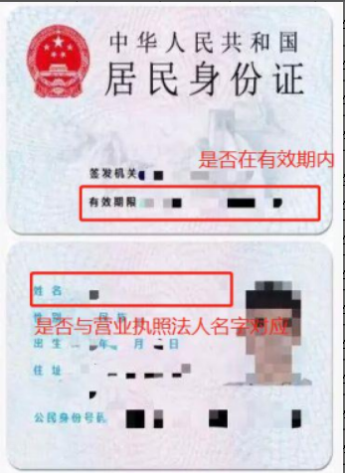

身份证

3.租房协议、房产证（无房产证的提供建筑规划许可证、土地证。）

# 产权证

# 审查要点：如经营场所为自用，核实权利人是否与申请人名称一致；如经营场所为租用，提交租房协议，需核实租赁期限是否仍在使用期；核实用途是否符合医疗机构设置相关要求。

# 4.规章制度

审查要点：制订各项规章制度、人员岗位责任制，有国家制定或认可的医疗护理技术操作规范、感染管理规范、消毒技术规范，并成册可用，申请人确认无误提交即可。

5.与开展业务相适应的专业卫生技术人员一览表

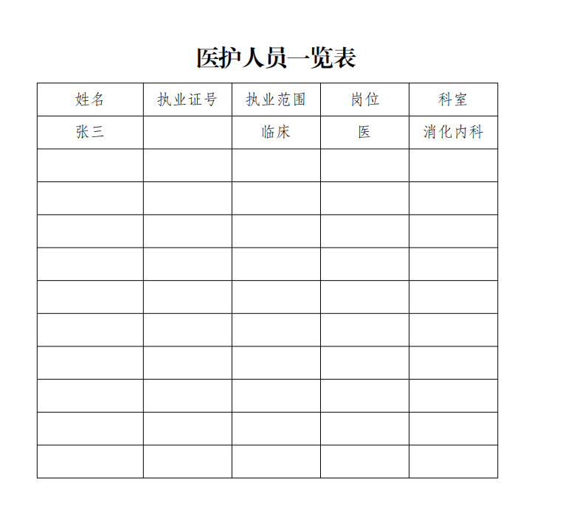

审查要点：卫生技术人员按照医疗机构基本标准的资质配置。

6.卫生技术人员资格证书

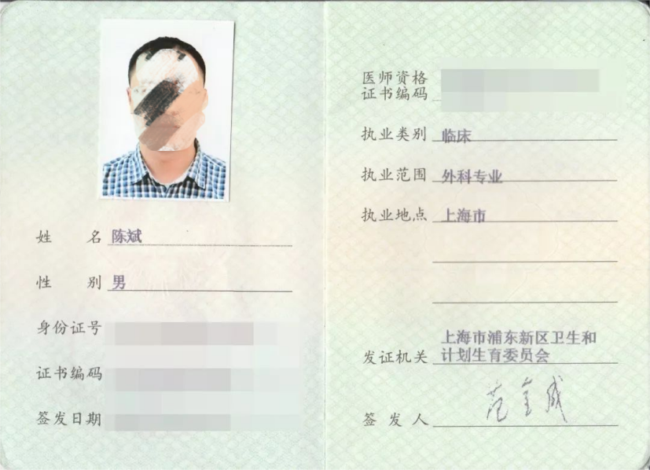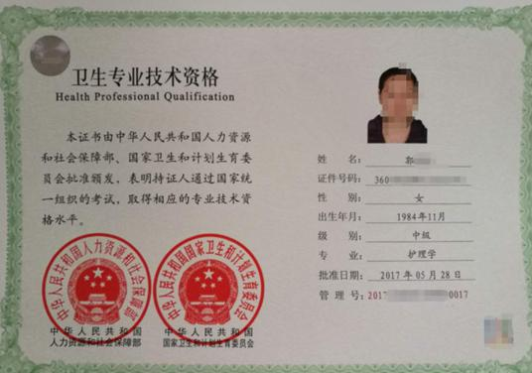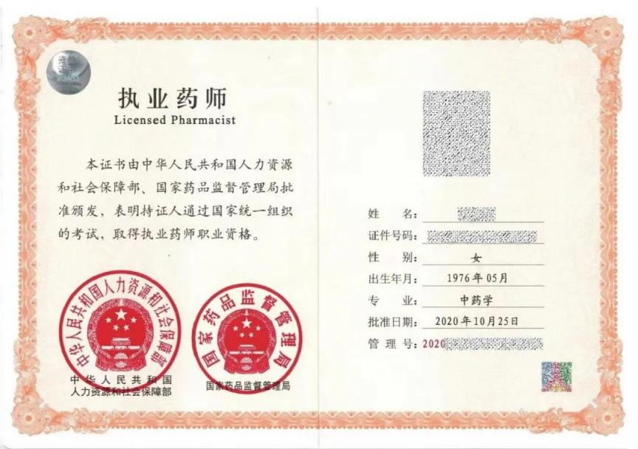

审查要点：核实资格证书是否与专业卫生技术人员名单一致，申请人确认无误提交即可

7.卫生技术人员执业证书

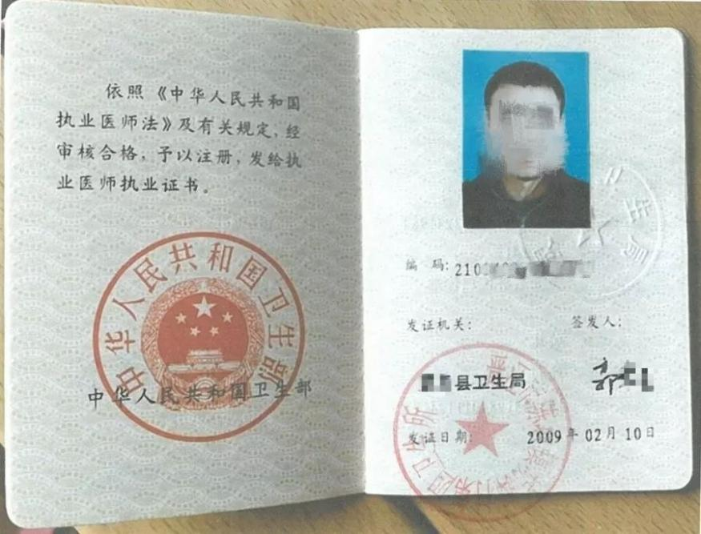

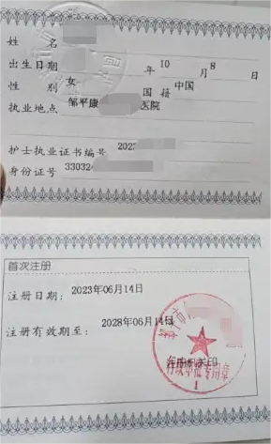

审查要点：核实执业证书是否与专业卫生技术人员名单一致，申请人确认无误提交即可。

8.卫生技术人员聘用合同

审查要点：合同合法合规真实有效，申请人确认无误提交即可。

9.医疗机构执业登记申请书

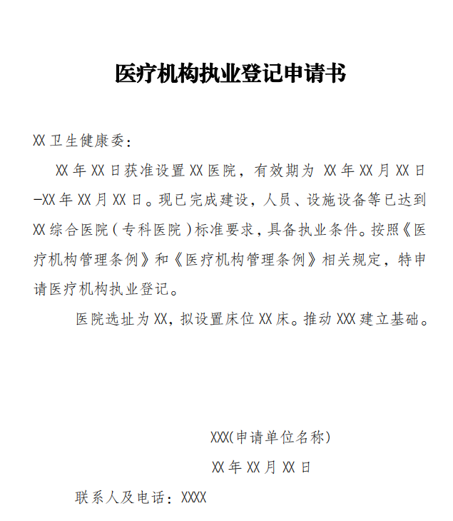

审查要点：申请人确认无误提交即可。

10.内部布局图

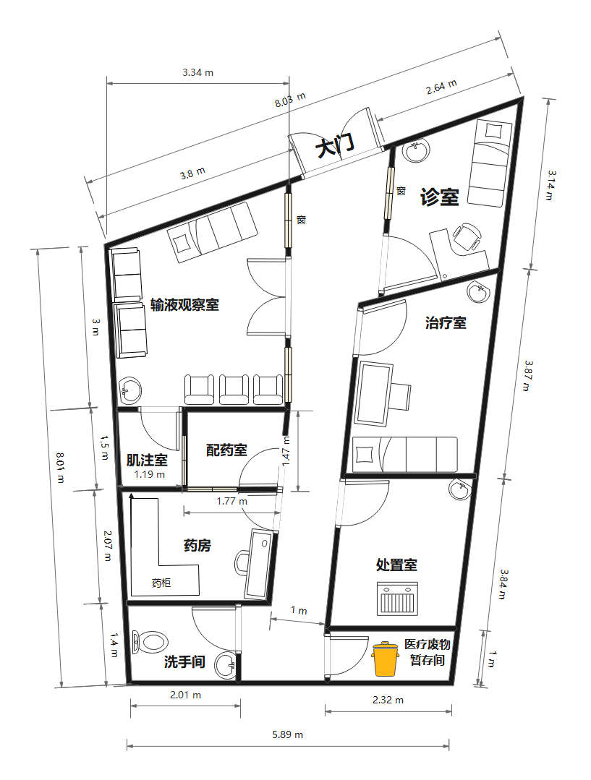

审查要点：申请人确认无误提交即可。

11.法人承诺书

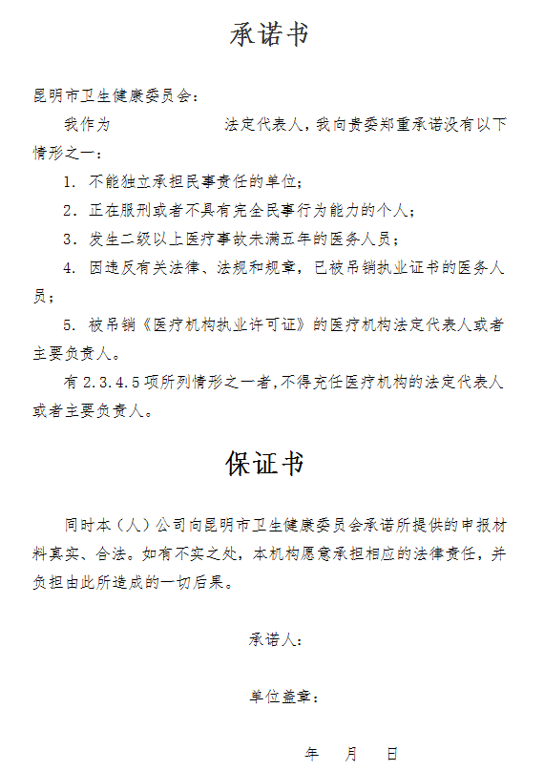

审查要点：申请人确认无误提交即可。

12.法人（负责人）资格证书

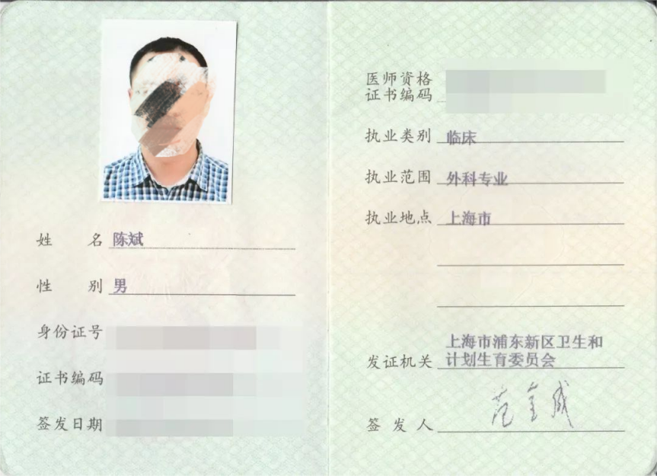

审查要点：核实资格证书是否与申办机构法人（负责人）一致，申请人确认无误提交即可。

13.法人（负责人）学历证明

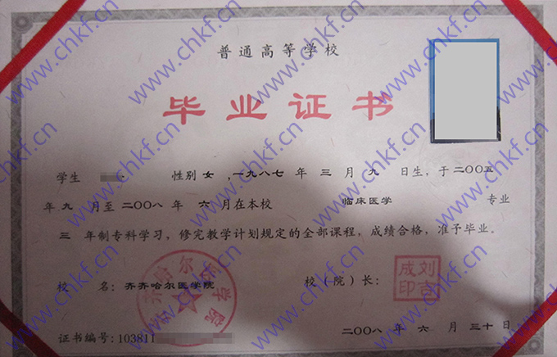

审查要点：核实学历证明是否与申办机构法人（负责人）一致，申请人确认无误提交即可。

14.法人（负责人）职称证书

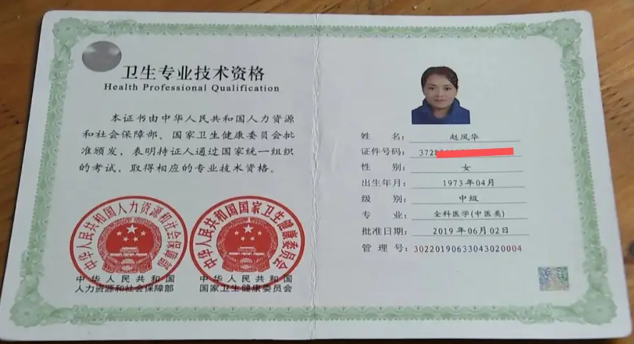

审查要点：核实职称证书是否与申办机构法人（负责人）一致，申请人确认无误提交即可。

15.医疗广告成品样件表

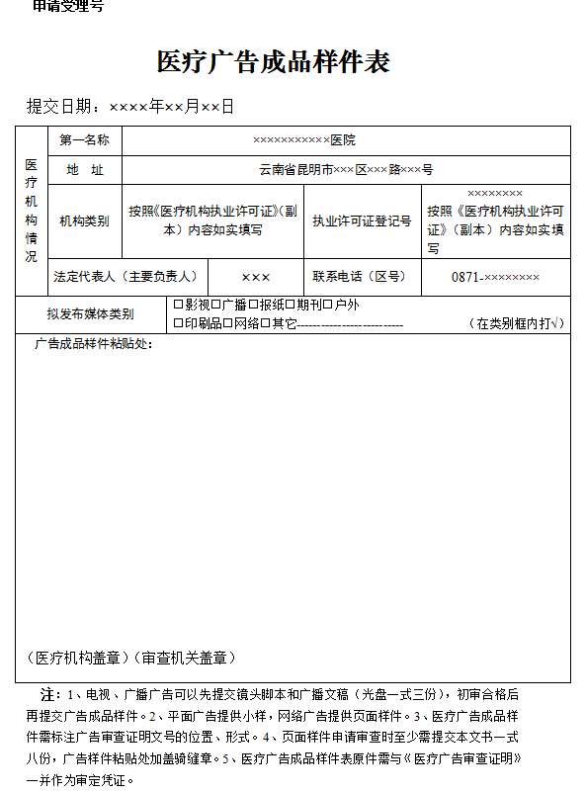

审查要点：医疗广告内容不涉及表示功效、安全性的断言或保证；说明治愈率或有效率；与其他药品、医疗器械的功效和安全性或其他医疗机构比较；利用广告代言人作推荐、证明等内容。

1. **情形材料**

1.申请人委托他人办理申请

● 授权委托书以及代理人的中华人民共和国居民身份证

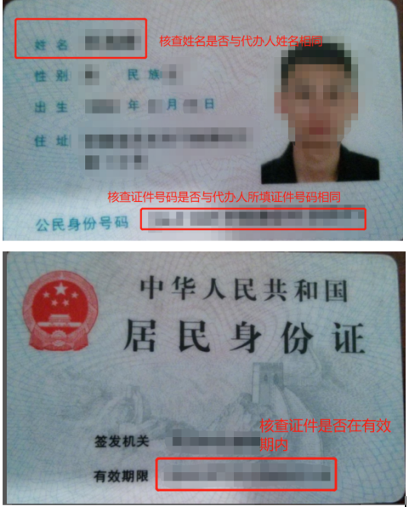

2.有设置批准书的机构申请

审查要点：设置批准书由政府部门核发，确认无误提交即可。

3.新建、改扩建

审查要点：需提供相关部门的新建、改建或者扩建的建筑设施竣工验收报告，确认无误提交即可。

4.申请影视、广播医疗广告时

审查要点：需提供提交医疗广告电子版本（mp4格式）。

五、申请表审查要点

昆明市“办医院执业登记”主题事项

申请登记表

|  |  |  |  |  |  |  |  |  |  |  |  |
| --- | --- | --- | --- | --- | --- | --- | --- | --- | --- | --- | --- |
| 基本信息 | | | | | | | | | | | |
| 申请事项类型  （按需勾选） | | □医疗机构执业登记（许可）  □医疗广告审查  □公共场所卫生许可（除饭馆、咖啡馆、酒吧、茶座等）（新办） | | | | | | | | | |
| 市场主体信息 | | | | | | | | | | | |
| 市场主体名称 | | 与营业执照上的企业名称相符 | | | | | | | | | |
| 统一社会  信用代码 | | 与营业执照代码相符 | | | | 有效期限 | | | | | □ 年 月 日至 年 月 日  □长期 |
| 住所 | |  | | | | | | | | | |
| 经营场所 | | 与实际经营场所地址相符 | | | | | | | | | |
| 经济类型  （准确勾选） | | □国有企业 □集体企业 □合伙企业 □股份制企业（合作） □个人独资企业 □有限责任公司 □外商投资公司 □股份有限公司 □个体工商户（□个人经营 □家庭经营 ）□农民专业合作社 □其他： | | | | | | | | | |
| 房屋权属 | | □自有 □租赁 □无偿使用 | | | | | | | | | |
| 租赁/无偿使用期限： □ 年 月 日至 年 月 日 □长期 | | | | | | | | | |
| 职工人数 | |  | | | | 应体检人数 | | | | |  |
| 法定代表人（负责人）信息 | | | | | | | | | | | |
| 姓名 | |  | | | | 性别 | | | | |  |
| 民族 | |  | | | | 职务 | | | | |  |
| 户籍登记地址 | |  | | | | | | | | | |
| 学历 | |  | | | | 职称 | | | | |  |
| 证件类型 | |  | | | | 证件号 | | | | |  |
| 固定电话 | |  | | | | 移动电话 | | | | |  |
| 联系人信息 | | | | | | | | | | | |
| 姓名 | |  | | | | 移动电话 | | | | |  |
| 证件类型 | |  | | | | 证件号 | | | | |  |
| 传真 | |  | | | | 电子邮箱 | | | | |  |
| 委托代理人信息 | | | | | | | | | | | |
| 姓名 | |  | | | | 移动电话 | | | | |  |
| 证件类型 | |  | | | | 证件号 | | | | |  |
| 委托期限 | | 自_______年____月____日至_______年____月____日 | | | | | | | | | |
| **医疗机构执业登记（许可）申请（必填)** | | | | | | | | | | | |
| 医疗机构名称 | | | | | | | | | | 开业日期 年 月 | |
| 登记号（医疗机构代码） □□□□□□□□□□□□□□□□□□ | | | | | | | | | | | |
| 所有制形式 ⑴全民 ⑵集体 ⑶私人 ⑷中外合资 ⑸其它（6）股份制（7）股份合作制（8）合伙制( ) | | | | | | | | | | | |
| 隶属 （1）中央属 （2）省、自治区、直辖市属 （3）直辖市区、省辖市、地区（盟）属  关系 （4）省辖市区、地辖市属 （5）县（旗）属 （6）街道办事处属 （7）（镇）属（8）村属 （9）其他 ( ) | | | | | | | | | | | |
| 主管单位名称 | | | | | | | | | | | |
| 服务对象 （1）社会 （2）内部 （3）境外人员 （4）社会＋境外人员 （ ） | | | | | | | | | | | |
| 医疗机构地址 | | | | | | | | | | | |
| 邮政编码 □□□□□□ | | | | 电话 | | | | | 传真 | | |
| 法定代表人 | 姓名 性别□男 □女 | | | | 主要负责人 | | | 姓名 性别□男 □女 | | | |
| 出生年月 专业 | | | | 出生年月 专业 | | | |
| 职务 职称 | | | | 职务 职称 | | | |
| 最高学历 | | | | 最高学历 | | | |
| 占地面积 m2 | | | 建筑面积m2 | | | | | 建 筑 面 积 中业务用房面积 m2 | | | |
| 资金总计 万元 | | | 固定资金 万元 | | | | | 流动资金 万元 | | | |
| 服务方式 □门诊 □急诊 □住院 □家庭病床 □巡诊 □其他（准确勾选） | | | | | | | | | | | |
| 床位数 | | | | | | | 牙科诊椅数 | | | | |
| 备注 | | | | | | | | | | | |
| **医疗机构诊疗科目申报表** 请在□中划√（准确勾选） | | | | | | | | | | | |
| □01. 预防保健科 □05.03 计划生育专业  □05.04 优生学专业  □05.05 生殖健康与不孕症专业  □02. 全科医疗科 □05.99 其他  □03. 内科  □03.01 呼吸内科专业 □06. 妇女保健  □03.02 消化内科专业 □06.01 青春期保健专业  □03.03 神经内科专业 □06.02 围产期保健专业  □03.04 心血管内科专业 □06.03 更年期保健专业  □03.05 血液内科专业 □06.04 妇女心理卫生专业  □03.06 肾病学专业 □06.05 妇女营养专业  □03.07 内分泌专业 □06.99 其他  □03.08 免疫学专业  □03.09 变态反应专业 □07. 儿科  □03.10 老年病专业 □07.01 新生儿专业  □03.99 其他 □07.02 小儿传染病专业  □07.03 小儿消化专业  □04. 外科 □07.04 小儿呼吸专业  □04.01 普通外科专业 □07.05 小儿心脏病专业  □04.02 神经外科专业 □07.06 小儿肾病专业  □04.03 骨科专业 □07.07 小儿血液病专业  □04.04 泌尿外科专业 □07.08 小儿神经病学专业  □04.05 胸外科专业 □07.09 小儿内分泌专业  □04.06 心脏大血管外科专业 □07.10 小儿遗传病专业  □04.07 烧伤科专业 □07.11 小儿免疫专业  □04.08 整形外科专业 □07.99 其他  □04.99 其他  □08. 小儿外科  □08.01 小儿普通外科专业  □05. 妇产科 □08.02 小儿骨科专业  □05.01 妇科专业 □08.03 小儿泌尿外科专业  □05.02 产科专业 □08.04 小儿胸心外科专业  □08.05 小儿神经外科专业 □14. 医疗美容科  □08.99 其他  □15. 精神科  □09. 儿童保健 □15.01 精神病专业  □09.01 儿童生长发育专业 □15.02 精神卫生专业  □09.02 儿童营养专业 □15.03 药物依赖专业  □09.03 儿童心理卫生专业 □15.04 精神康复专业  □09.04 儿童五官保健专业 □15.05 社区防治专业  □09.05 儿童康复专业 □15.06 临床心理专业  □09.99 其他 □15.07 司法精神专业  □15.99 其他  □10. 眼科  □16. 传染科  □11. 耳鼻咽喉科 □16.01 肠道传染病专业  □11.01 耳科专业 □16.02 呼吸道传染病专业  □11.02 鼻科专业 □16.03 肝炎专业  □11.03 咽喉科专业 □16.04 虫媒传染病专业  □11.99 其他 □16.05 动物源性传染病专业  □16.06 蠕虫病专业  □12. 口腔科 □16.99 其他  □12.01 口腔内科专业  □12.02 口腔颌面外科专业 □17. 结核病科  □12.03 正畸专业  □12.04 口腔修复专业 □18. 地方病科  □12.05 口腔预防保健专业  □12.99 其他 □19. 肿瘤科  □13. 皮肤科 □20. 急诊医学科  □13.01 皮肤病专业  □13.02 性传播疾病专业 □21. 康复医学科  □13.99 其他  □22. 运动医学科  □23. 职业病科 □32.09 介入放射学专业  □23.01 职业中毒专业 □32.10 放射治疗专业  □23.02 尘肺专业 □32.99 其他  □23.03 放射病专业  □23.04 物理因素损伤专业 □50. 中医科  □23.05 职业健康监护专业 □50.01 内科专业  □23.99 其他 □50.02 外科专业  □50.03 妇产科专业  □24. 临终关怀科 □50.04 儿科专业  □50.05 皮肤科专业  □25. 特种医学与军事医学科 □50.06 眼科专业  □50.07 耳鼻咽喉科专业  □26. 麻醉科 □50.08 口腔科专业  □50.09 肿瘤专业  □30. 医学检验科 □50.10 骨伤科专业  □30.01 临床体液,血液专业 □50.11 肛肠科专业  □30.02 临床微生物学专业 □50.12 老年病科专业  □30.03 临床生化检验专业 □50.13 针灸科专业  □30.04 临床免疫、血清学专业 □50.14 推拿科专业  □30.99 其他 □50.15 康复医学专业  □50.16 急诊科专业  □31. 病理科 □50.17 预防保健科专业  □50.99 其他  □32. 医学影像科  □32.01 X线诊断科专业 □51. 民族医学科  □32.02 CT诊断专业 □51.01 维吾尔医学  □32.03 磁共振成像诊断专业 □51.02 藏医学  □32.04 核医学专业 □51.03 蒙医学  □32.05 超声诊断专业 □51.04 彝医学  □32.06 心电诊断专业 □51.05 傣医学  □32.07 脑电及脑血流图诊断专业 □51.99 其他  □32.08 神经肌肉电图专业    □52. 中西医结合科 | | | | | | | | | | | |
| **人 员 情 况**（准确填写） | | | | | | | | | | | |
| |  |  |  |  |  |  |  |  |  |  | | --- | --- | --- | --- | --- | --- | --- | --- | --- | --- | | 职工总数 | | | 其中卫生技术人员数 | | | | | 行政后勤人员数 | | | 医  生 | 主任医师 | | 副主任医师 | 主治医师 | | 住院医师 | | 医士 |  | |  | |  |  | |  | |  |  | | 药剂  人员 | 主任药剂师 | | 副主任药剂师 | 主管药剂师 | | 药剂师 | | 药剂士 |  | |  | |  |  | |  | |  |  | | 检验  人员 | 主任检验师 | | 副主任检验师 | 主管检验师 | | 检验师 | | 检验士 |  | |  | |  |  | |  | |  |  | | 护理  人员 | 主任护师 | | 副主任护师 | 主管护师 | | 护 师 | | 护 士 | 护理员 | |  | |  |  | |  | |  |  | | 放射  技术  人员 | 主任技师 | | 副主任技师 | 主管技师 | | 技 师 | | 技 士 |  | |  | |  |  | |  | |  |  | | 工程  技术  人员 | 高级工程师 | | 工程师 | 助理工程师 | | 技术员 | |  |  | |  | |  |  | |  | |  |  | | 研究  人员 | 研究员 | | 副研究员 | 助理研究员 | | 实习研究员 | |  |  | |  | |  |  | |  | |  |  | | 其他  技术  人员 | 高 级 | | 副高级 | 中 级 | | 初 级 | |  |  | |  | |  |  | |  | |  |  | | 财会  人员 | 高级会计师 | | 会计师 | 助理会计师 | | 会计员 | |  |  | |  | |  |  | |  | |  |  | | 管理人员 | |  | | | 工人 | |  | | | | 营养师 | |  | | | 营养士 | |  | | | | 康复治疗人员 | |  | | | 助产士 | |  | | | | 乡村医生 | |  | | | 村卫生员 | |  | | | | 其他人员 | |  | | | | | | | | | | | | | | | | | | | |
| **技术学历结构:**（准确填写）   |  |  |  |  |  |  |  |  |  | | --- | --- | --- | --- | --- | --- | --- | --- | --- | | 技术学历 | 博 士 | 硕 士 | 本 科 | | 大 专 | 中 专 | 无技术学历 | | | 医 生 |  |  |  | |  |  |  | | | 护理人员 |  |  |  | |  |  |  | | | 药剂人员 |  |  |  | |  |  |  | | | 检验人员 |  |  |  | |  |  |  | | | 放射技术  人 员 |  |  |  | |  |  |  | | | 财会人员 |  |  |  | |  |  |  | | | 行政管理  人 员 |  |  |  | |  |  |  | | | 其他人员 |  |  |  | |  |  |  | | | **年龄结构:** | | | | | | | | | | 年龄 | 20岁以下 | 20-29岁 | | 30-39岁 | 40-49岁 | 50-59岁 | | 60岁以上 | | 医生 |  |  | |  |  |  | |  | | 护理人员 |  |  | |  |  |  | |  | | 药剂人员 |  |  | |  |  |  | |  | | 检验人员 |  |  | |  |  |  | |  | | 放射技术  人 员 |  |  | |  |  |  | |  | | 财会人员 |  |  | |  |  |  | |  | | 行政管理  人 员 |  |  | |  |  |  | |  | | 其他人员 |  |  | |  |  |  | |  | | | | | | | | | | | | |
| **仪器设备情况**   |  |  |  |  |  | | --- | --- | --- | --- | --- | |  | 名 称 | 数 量 | 名 称 | 数 量 | | *  大  型  仪  器  设  备 | 1.Y-刀 |  | 13.彩色多普勒成像仪 |  | | 2.核磁共振成像仪 |  | 14.生动生化分析仪(10万元以上) |  | | 3.全身CT |  | 15.血液透析机 |  | | 4.头部CT |  | 16.电子束扫描诊断仪(OFCT或EBIS) |  | | 5.钴-60治疗 |  | 17.核素计算机断层显像(SPECT.PET) |  | | 6.加速器 |  | 18.x-刀 |  | | 7.800 mAX光机 |  | 19.后装治疗仪 |  | | 8.1000mA 以上X光机 |  | 20.深部X光治疗机 |  | | 9. Y-照像机 |  | 21.数字成像血管造影机(心、脑、脊髓) |  | | 10．体外循环机 |  | 22．激光治疗仪（100万元以上） |  | | 11．腹腔镜（手术用） |  | 23．中央监护（套数、床数） |  | | 12．碎石机 |  |  |  | | 普  通  设  备 |  |  |  |  | |  |  |  |  |   * 1.区县级及以上医疗机构填写万元以上设备件数。2.地段医院、乡镇卫生院填写2000元以上设备件数。3.其他医疗机构填写500元以上设备件数。 | | | | | | | | | | | |

|  |  |  |  |
| --- | --- | --- | --- |
| **医疗广告审查申请（必填)** | | | |
| 医 疗 机 构  第 一 名 称 |  | 发 证 卫 生  行 政 部 门 |  |
| 《医疗机构执业  许可证》登记号 | 核发《医疗机构执业许可证》后如实填写 | 法 定 代 表 人  （主要负责人） |  |
| 身 份 证 号 |  |
| 校验有效期 | 核发《医疗机构执业许可证》后填写  （自××××年××月××日起，至××××年××月××日止） | | |
| 医疗机构地址 |  | | |
| 所有制形式 |  | 医疗机构类别 |  |
| 诊疗科目 |  | | |
| 床 位 数 |  | 接诊时间 |  |
| 联系电话（区号） |  | 邮 编 |  |
| 发布媒体类别 | □影视□广播报纸□期刊  □户外□印刷品□网络  □其他 （在类别框内打√） | 广告时长  （影视、声音） | ××秒 |
| **保 证 申 明**  申请人承诺：本申请书中所填内容及所附资料均真实、合法、有效，复印文本均与原件一致。如有不实之处，本人（单位）愿负相应的法律责任，并承担由此产生的一切后果。  申请人（被委托人）签字（盖章）：  年 月 日 | | | |
| **公共场所卫生许可申请（必填)** | | | |
| 申请许可项目： 根据申请公共场所卫生许可经营项目或范围如实填写 | | | |
| 卫生设施:根据公共场所实际卫生设施情况如实填写 | | | |